Leones Gelato
Lange Gasse 78, 1080 Wien
Mo – So: 12 – 22:30 Uhr
(bei Schlechtwetter bis 20 Uhr)
Praterstraße 16, 1020 Wien
Mo – So: 14:30 – 19:30 Uhr
(bei Schlechtwetter bis 18:30 Uhr)
Bruno-Marek-Allee 21, 1020 Wien
Mo – Sa: 14 – 20:30 Uhr
So: 13 – 20:30 Uhr
(bei Schlechtwetter bis 19 Uhr)
Tel. +43 (0) 1 352 52 52
ciao@leones.at
www.leones.at

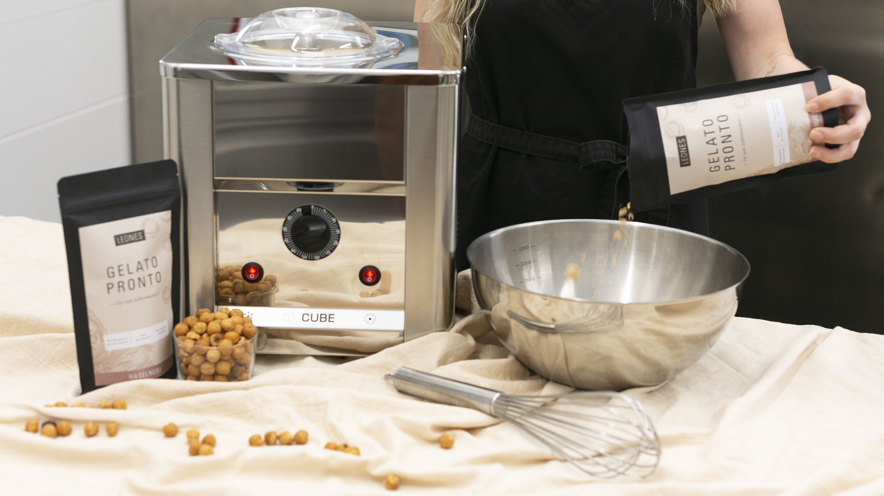
Produktneuheit von Leones Gelato:
Gelato Pronto – erstmals Eis zum Selbermachen aus der Packung
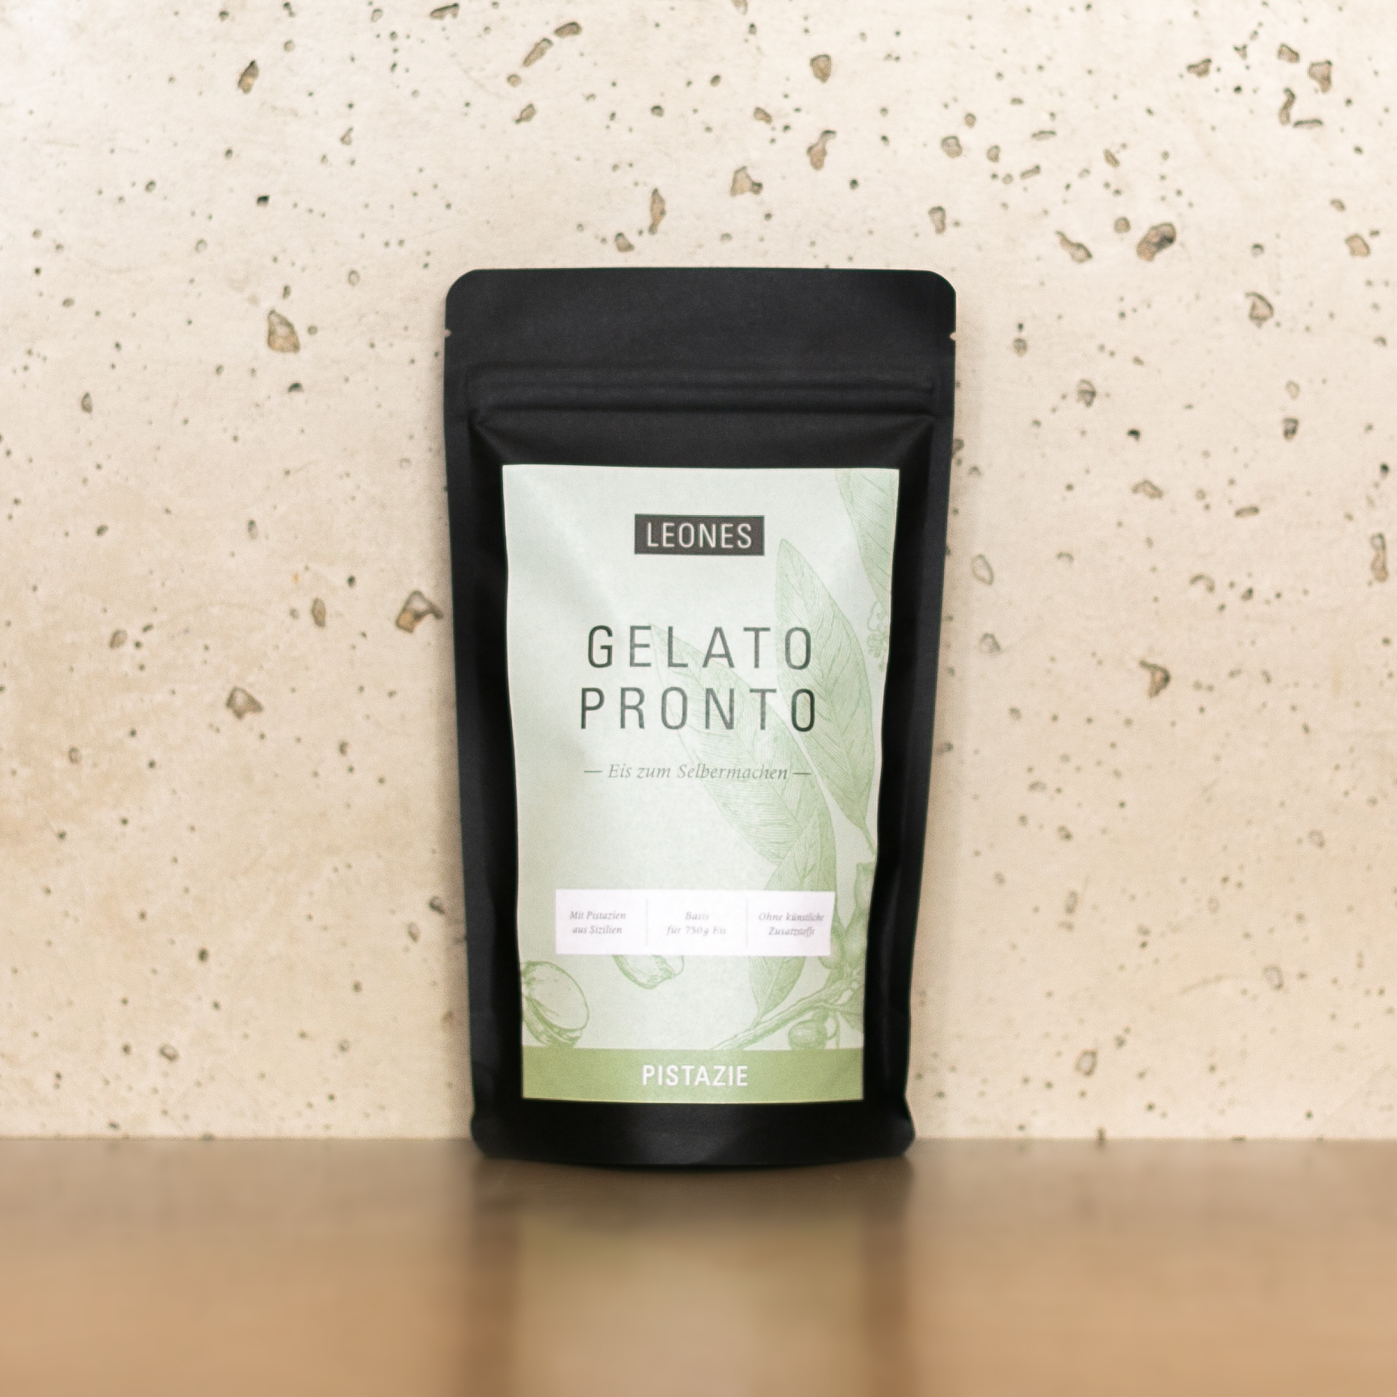
Wien, 17.08.2022: Gelato Pronto ist österreichweit die erste Mischung, mit der Eisliebhaber schnell und einfach italienisches Gelato in hoher Qualität zubereiten können. Die Mischung besteht nur aus natürlichen Zutaten, ohne künstliche Zusatzstoffe und revolutioniert die Eisherstellung zuhause.

8 Sorten – mit Liebe in der Leones Eismanufaktur hergestellt


Gelato Pronto ist in 8 verschiedenen Sorten erhältlich: Dunkle Schoko, Gianduja, Haselnuss, Milcheis, Pistazie, Schokolade, Vanille und eine Basis für Fruchtsorbets, wie beispielsweise Erdbeere, Himbeere oder Kiwi. Auf Basis dieser Mischungen können Hobby-Eismacher auch weitere Sorten wie Schoko-Orange, Stracciatella, Mohn oder eigene Kreationen ganz einfach ohne Vorkenntnisse herstellen. Die Mischungen bestehen aus natürlichen, hochwertigen Zutaten und sind frei von künstlichen Zusatzstoffen. Das Besondere: sie beinhalten alle Komponenten, mit denen Profi-Eismacher arbeiten. „Manche Menschen wollen ihren Gästen spontan Eis servieren oder auch mal ein Gelato im Winter geniessen. Da haben wir nach einer Möglichkeit gesucht, wie man Eis in professioneller Qualität auch jederzeit zuhause herstellen kann“ erzählt der Eismacher von Leones Gelato, Giorgio Leone, wie die Idee zu Gelato Pronto entstanden ist. Nach fast zwei Jahren Produktentwicklung, vielen Tests und Verkostungsrunden, war es dann so weit. „Wir haben uns für acht klassische Sorten entschieden, die bei uns in den Eissalons besonders beliebt sind. Die Zusammensetzung der Mischungen ist die gleiche wie vom Eis, das wir unseren Kunden in unseren Eissalons servieren.“ erklärt Giorgios Frau Lisa, die für die Organisation bei Leones Gelato verantwortlich ist.

Eismachen leicht gemacht, ohne Vorkenntnisse

Mit Gelato Pronto können Eisliebhaber mit einer kleinen Eismaschine für den Hausgebrauch und ein paar frischen Zutaten jederzeit frisch gemachtes Gelato genießen. "Wir hoffen, dass mit Gelato Pronto so manche Eisliebhaber das Eismachen für sich entdecken und genauso viel Freude daran haben, wie wir.", so Giorgio. Die Zubereitung ist schnell und unkompliziert: Der Packungsinhalt wird je nach Sorte mit Milch, Schlagobers, Wasser oder frischen Früchten gemischt, dann wir die Mischung, außer bei Fruchtsorten, unter ständigem Rühren vorsichtig erwärmt und anschließend in die Eismaschine gefüllt. Kurz darauf ist der Gelato-Genuss fertig. "Wer zuhause frische Milch und Schlagobers im Kühlschrank hat, kann mit Gelato Pronto jederzeit nach Lust und Laune für seine Liebsten ein frisches Eis zaubern, oder ein cooles Dessert für spontane Gäste.“ zählt Lisa die Vorzüge ihres innovativen neuen Produkts auf.

Pressekontakt
Lisa Leone
T +43 676 913 93 04
lisa@leones.at
Bildmaterial für Pressezwecke
Bilder in Druckqualität zur honorarfreien Verwendung:
www.leones.at/presse
Download Pressemitteilung
WORD / PDF
Download Bilder
Eismaschine / Gelato Pronto Pistazie / Gast mit Eis /Sortenauswahl / Fruchtsorbet /
Eis im Stanitzel

Hobby-Eismaschine für zuhause

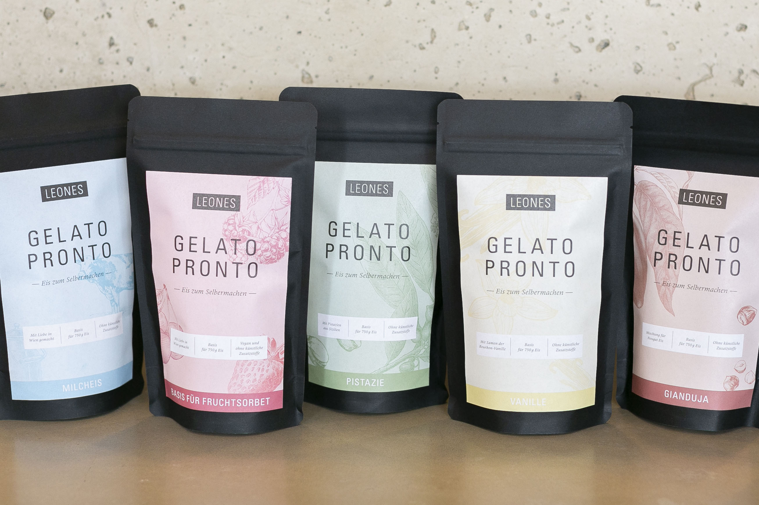
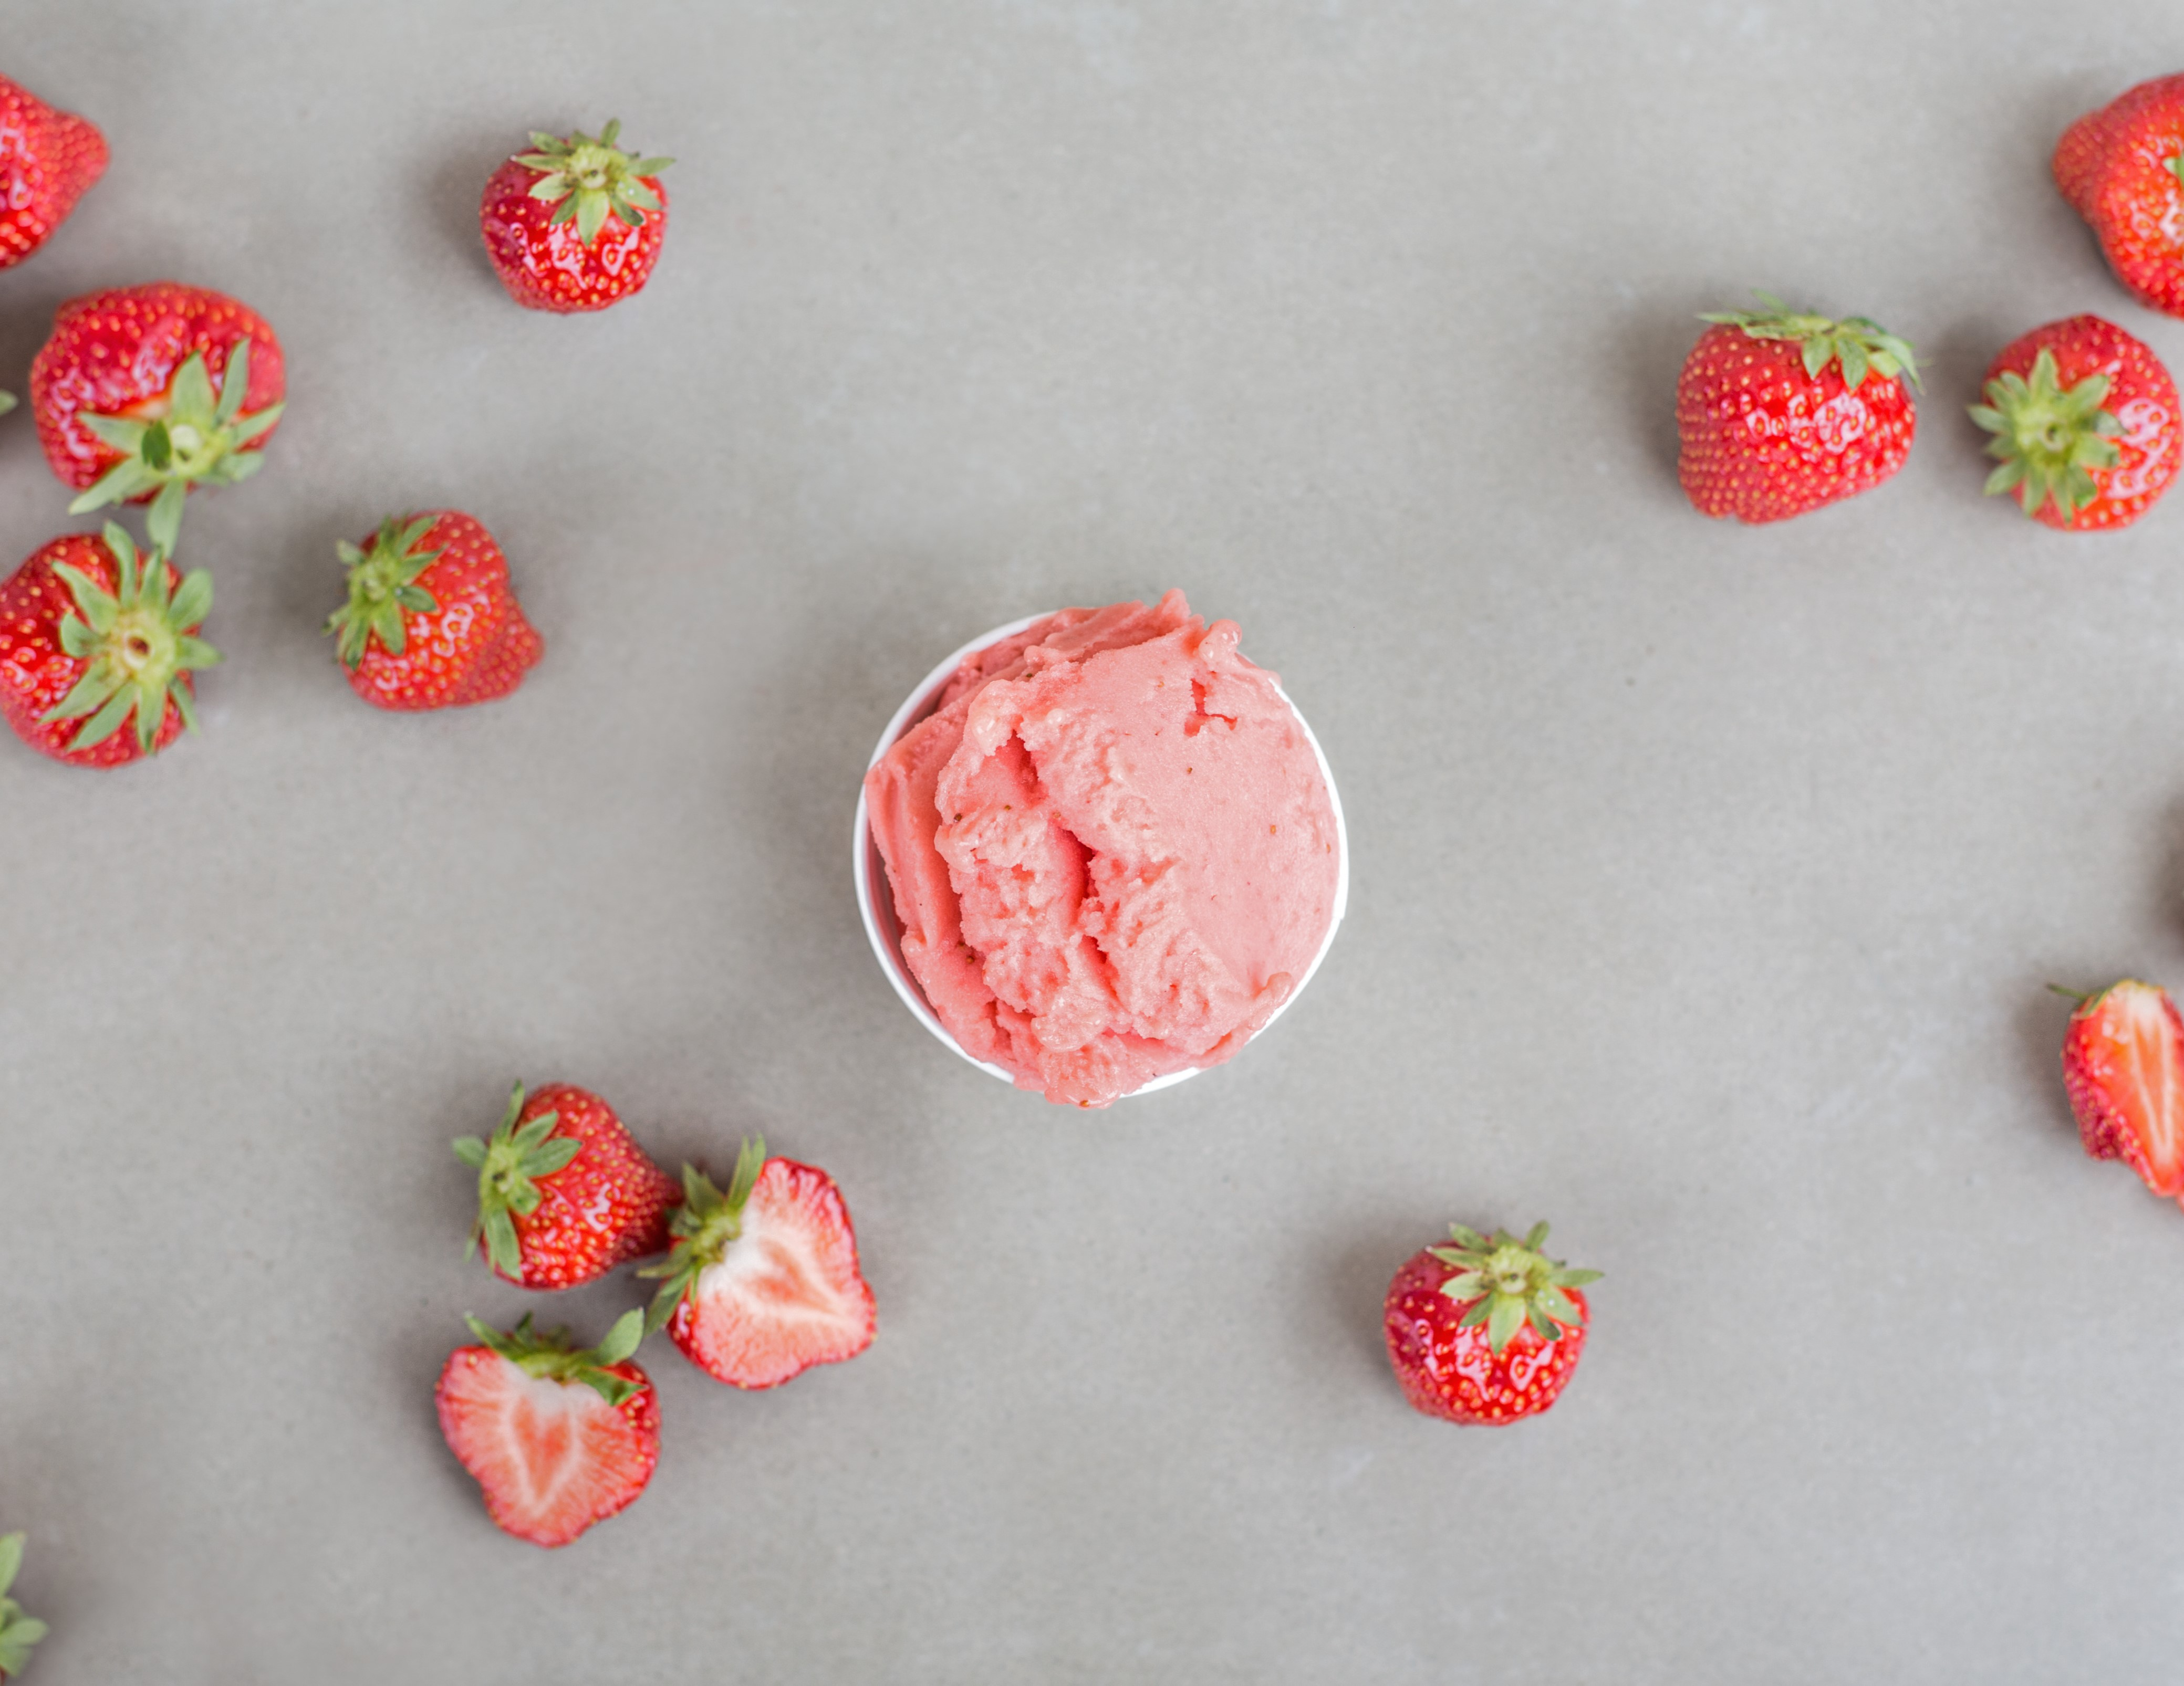
Zur Herstellung des Eises mit Gelato Pronto ist neben den wenigen frischen Zutaten, einem Mixer oder Pürierstab, auch eine kleine Eismaschine für den Hausgebrauch notwendig. „Wichtig ist, eine aktiv kühlende Maschine zu benutzen, die während dem Kühlvorgang die Mischung auch rührt. So kommt etwas Luft ins Eis und es wird cremig.“ führt Giorgio aus. „Wir verwenden in unseren Eismacher-Workshops die Cube 750, eine hochwertige Maschine aus Edelstahl.“ Sie kommt aus Italien und kann bei Bedarf über Leones Gelato bezogen werden. Infos dazu gibt es auf Anfrage über ciao@leones.at."

Gelato Pronto ist in allen Leones Eissalons erhältlich
Die Mischungen in acht Sorten sind direkt in den Leones Eissalons erhältlich oder sie können per E-Mail an ciao@leones.at bestellt werden und kommen dann per Post direkt nach Hause. Die Mischungen kosten pro Packung für die Herstellung von 750 g Eis (knapp ein Liter) je nach Sorte zwischen 4,40 und 8,80 Euro.

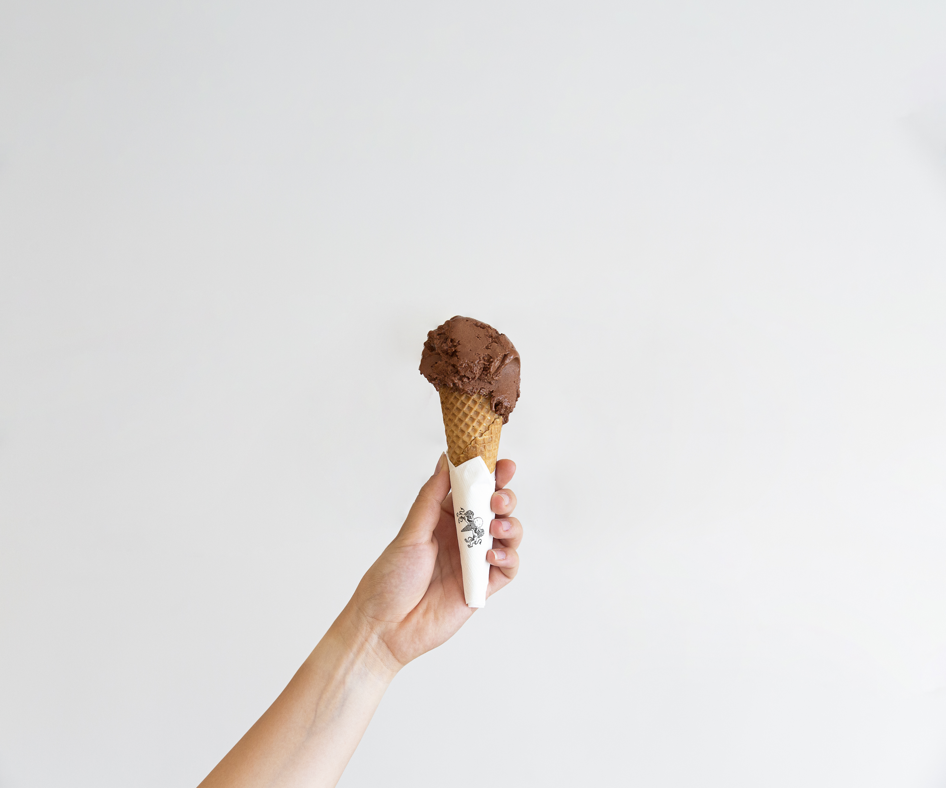
Basis für Fruchtsorbets: 4,40 Euro
Milcheis, Schokolade, Dunkle Schoko: 5,50 Euro
Vanille, Haselnuss, Gianduja: 7,70 Euro
Pistazie: 8,80 Euro

Über Leones Gelato.
Lisa und Giorgio Leone eröffneten 2015 ihren ersten Eissalon Leones Gelato in der Lange Gasse 78 im 8. Bezirk in Wien. Leones Gelato setzt auf hochwertige, regionale Zutaten, vorwiegend in Bio-Qualität und auf Genuss ohne Kompromisse. Das Eis wird täglich frisch hergestellt – immer 12 Sorten, die je nach Saison und Verfügbarkeit der Zutaten wechseln. Das Sortiment umfasst sowohl beliebte Eis-Klassiker, wie Vanille und Pistazie, als auch Sorbets und veganes Eis. Inzwischen gibt es Leones Gelato auch in der Praterstraße 16 und in der Bruno-Marek-Allee 21 im 2. Bezirk und mit den elektrobetriebenen Gelato-Fahrrädern kommt das biozertifizierte Eis zu Hochzeiten und anderen Veranstaltungen in Wien und Umgebung.

